Еще одна девочка из христианской семьи в Пакистане похищена, подвергнута насилию и обращена в ислам
В минувший вторник, 22 августа, полиция обнаружила Самиру, 16-летнюю девочку из христианской семьи, которая была похищена 31 июля. Ее подвергли насилию, заставили принять ислам и выйти замуж за ее похитителя.
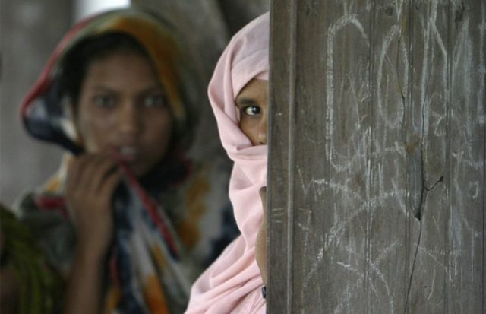
В своем отчете за 2014 год одна из пакистанских общественных организаций отметила, что похожему насилию подвергаются как минимум 700 девочек и девушек из христианских семей и 300 девочек и девушек из индуистских семей.
Многим похитителям удается избежать правосудия, потому что девушка, с которой произошло подобное, не может свободно выступить в суде, а ее похититель заявляет, что теперь она мусульманка и вышла замуж по собственной воле и даже предоставляет “сертификат об обращении в ислам”.
Эта проблема настолько серьезна, что в ноябре 2016 года местная ассамблея пакистанской провинции Синдх единогласно приняла закон о запрете принуждения к религии. Однако Совет исламской идеологии выступил против него, и в январе этого года этой ассамблее велели “подумать еще раз”.
Фонд Варнава

